**心脏+v1.3.1—心肌炎风险评估**

**1、站外引流软文**

**1.1、效果图**



**1.2、原文**

**如何预防新冠后心肌炎？苹果这个功能亮了！**

近期，新冠相关的心肌炎问题引起大家的广泛关注，但究其根本，大家都不知道新冠病毒是怎么导致心肌炎的？

就在近日，由美国南卡罗莱纳大学医学院副教授Wenbin Tan领衔的研究团队，在预印本平台bioRxiv发表的最新研究成果：

在高脂饮食诱导的肥胖小鼠体内，新冠病毒的S蛋白可以诱导心肌细胞线粒体代谢相关基因的长期转录抑制，并导致心肌纤维化和收缩能力损伤。

但介于目前医院高负荷运转，医院心脏检查的预约甚至排到了一个月之后...但疾病并不等人，这让我们该怎么办？

心肌炎是什么？它有什么表现？

心肌炎是心肌的炎症性病变，可由感染（如病毒、细菌或真菌）或非感染因素（如自身免疫疾病等）引起，其中以引起肠道和上呼吸道感染的各种病毒最多见。

病毒进入血液后，随着血液循环到达心脏，如果病人的抵抗力弱病毒就可能引起，心肌局限性或弥漫性的急性或慢性炎症病变，**导致病毒性心肌炎。**

**它的主要表现有哪些？**。

**早期心肌炎主要**表现为疲乏无力、胸闷气短、心悸、头晕、食欲不振、恶心、呕吐、呼吸困难、胸痛等；**轻度病毒性心肌炎则会**出现心律失常，心动过速或缓慢等症状；

预防心肌炎，试试苹果这个“隐藏功能”

心肌炎病程可能会持续数小时到数月不等，许多新冠阳性患者一开始并无察觉，像胸闷、乏力、心慌、气短等症状，几乎每个“羊过”的病人，都会或多或少的经历。

**所以，我们怎样才能尽早且准确地发现心肌炎呢？**

首先，完善的检查，最常用的便是心内科三联，心电图、心肌酶和超声心动检查。

* 心电图可以看到：1.心率快，正常情况都是100以上；2.ST压低T波倒置；3.出现传导阻滞；4.出现早搏；5.发生心衰等重要心律失常。
* 心肌酶可以观察到有无心肌损伤
* 超声心动可以看到心脏结构的异常和心脏收缩能力的变化

这些会给有无心肌炎的判断，提供可靠的依据。但疫情期间，医院人满为患，为了避免二次感染，**如果您有苹果手表**，小编建议您可以不妨试试这个功能：

**（这里会设计成一个操作长图）**

所需物料：

苹果手机 苹果手表

操作步骤：

1. 利用苹果手机下载下载心脏+ APP；
2. 选择一份已完成的心电图，点击心肌炎风险预测；
3. 如果页面没有心电图，建议利用苹果手表完成一份心电图；
4. 完成心肌炎评估问卷；
5. 获取心肌炎评估结果；
6. 设置定期心电图监测提醒，养成自我管理的良好习惯。

目前，我们发现这个功能是限时免费的！

常见的心脏监测设备还有哪些？都有什么功能？

首先，我们应该明确：

新冠相关性心肌炎的诊断，首先需要你“羊”了，而后出现胸闷、乏力、心慌、气短等症状。症状是诊断的先决条件，但仔细一看，这些症状，没有任何的特异性。

其次，我们也从北京朝阳医院心脏中心的刘兴鹏主任医生处了解到：**虽然心电图检查的敏感性高，但单从一次的检查来看并不能准确地确诊病情。**

**有条件的情况下，不妨可以在日常生活中，尤其是疫情期间，做好心脏的日常管理，尽可能多做几次心电图，并将结果带给医生进行综合诊断。**

这边，小编还给大家推荐这类轻便的心电监测设备，操作简单快速，也可多次使用，一旦发现异常，可及时就医，第一时间治疗疾病，以免误诊。

**（心电卡片购买链接）**

**当然，如果需要全天动态监测，实时监控自己的心脏风险，也可以考虑这个产品哦！**

**（心电贴购买链接）**

通常，这类设备患者在家就可以完成24小时心电图采集，快速准确地将数据传输给后台进行智能分析，将报告发回到患者端。而且一旦有紧急情况，家属也可以立马知晓，帮助患者尽早就医。

管理心脏健康，了解“阳康”后自己身体最真实的情况。

你学会了吗？

**2、引导页**

**2.1、效果图**

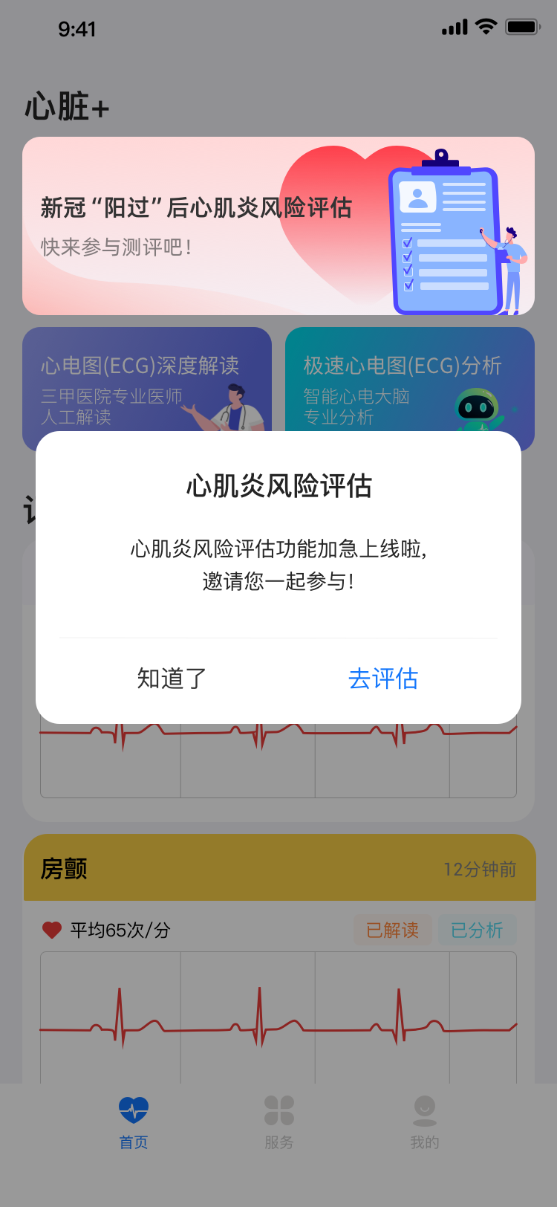

**2.2、原文**

1、banner文案:

新冠“阳过”后心肌炎风险评估 快来参与测评吧！

2、弹窗文案：

心肌炎风险评估

心肌炎风险评估功能上线啦, 邀请您一起参与!

**3、心肌炎风险评估介绍页**

**3.1、效果图**



**3.2、原文**

Q：感染新冠病毒对心脏有损伤吗？：  
A：是的。美国南卡罗莱纳大学医学院发表的最新研究指出，在高脂饮食诱导的肥胖小鼠体内，新冠病毒的S蛋白可以诱导心肌细胞线粒体代谢相关基因的长期转录抑制，并导致心肌纤维化和收缩能力损伤。  
  
Q：什么是心肌炎？  
A：心肌炎是心肌的炎症性病变，可由感染（如病毒、细菌或真菌）或非感染因素（如自身免疫疾病等）引起，其中以引起肠道和上呼吸道感染的各种病毒最多见。  
  
Q：感染心肌炎后有什么症状表现？  
A：早期心肌炎主要表现为疲乏无力、胸闷气短、心悸、头晕、食欲不振、恶心、呕吐、呼吸困难、胸痛等；轻度病毒性心肌炎则会出现心律失常，心动过速或缓慢等症状。  
  
Q：心电图（ECG）检查可以发现心肌炎风险吗？  
A：ECG对心律失常的监测非常重要，心肌炎患者的心电图表现可能有：  
1、心率快，正常情况都是100以上。

2、ST压低T波倒置。  
3、出现传导阻滞。  
4、出现早搏。

5、发生心衰等严重心律失常

**4、测量记录页（心电图选择）**

**4.1、效果图**

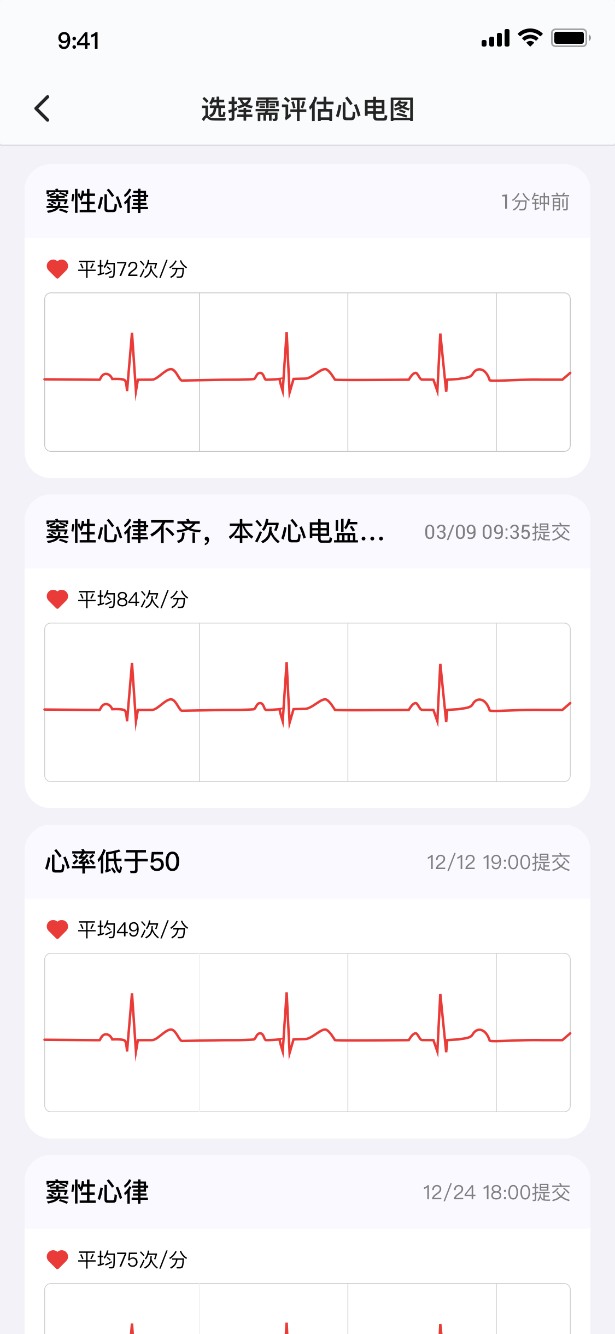

**4.2、原文**

无

**5、评估问卷页**

**5.1、效果图**

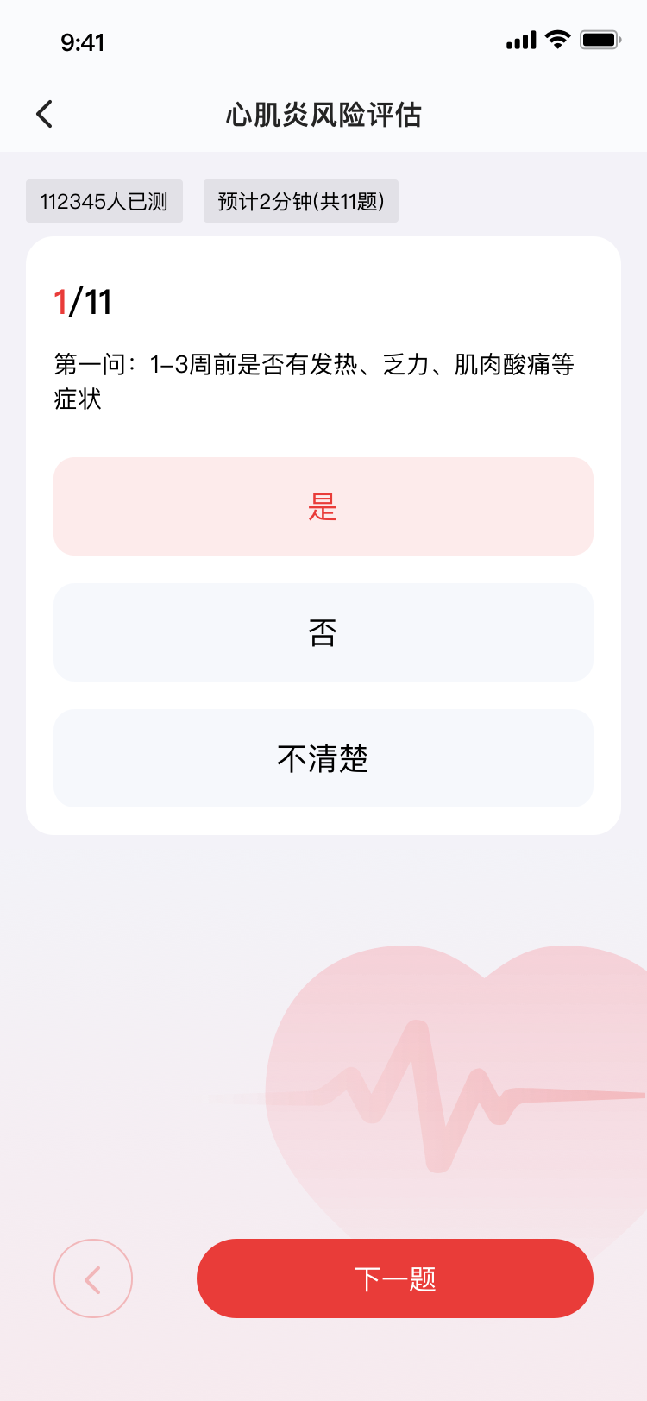

**5.2、原文**

1、近1-3年内是否有心肌损伤的情况？（无/有）

2、近1-3周是否有发热症状？（无/有，但低于38.5度/有，高于38.5度）

3、近1-3周是否有咽痛症状？（无/有，但可忍受/有，疼痛难忍）

4、近1-3周是否有咳嗽症状？（无/有，轻微可控制/有，经常且不可控制）

5、近1-3周是否有胸闷，胸痛等症状？（无/有，但休息可缓解/有，持续时间较长）

6、近1-3周是否有心慌。呼吸困难等症状？（无/有，但休息可缓解/有，持续时间较长）

7、近1-3周是否有恶心呕吐症状？（无/有，但只觉得恶心，无呕吐/有，且呕吐过）

8、近1-3周是否有全身酸痛症状？（无/有，但可以忍受/有，疼痛难忍）

9、近1-3周是否有腹泻症状？（无/有，但很偶尔/有，经常）

10、近1-3周是否有四肢乏力症状？（无/有，但休息后可缓解/有，且不可缓解）

11、近1-3周是否有做过心脏超声，心肌酶谱等相关检查？（无/有，指标无异常/有，指标异常）

*黄色/红色部分是可以在算法中加权较重的部分，也是心肌炎的强主诉，其他部分可能是新冠感染后的症状，易混淆，所以权重可适当减轻。

**6、过渡动画页**

**6.1、效果图**

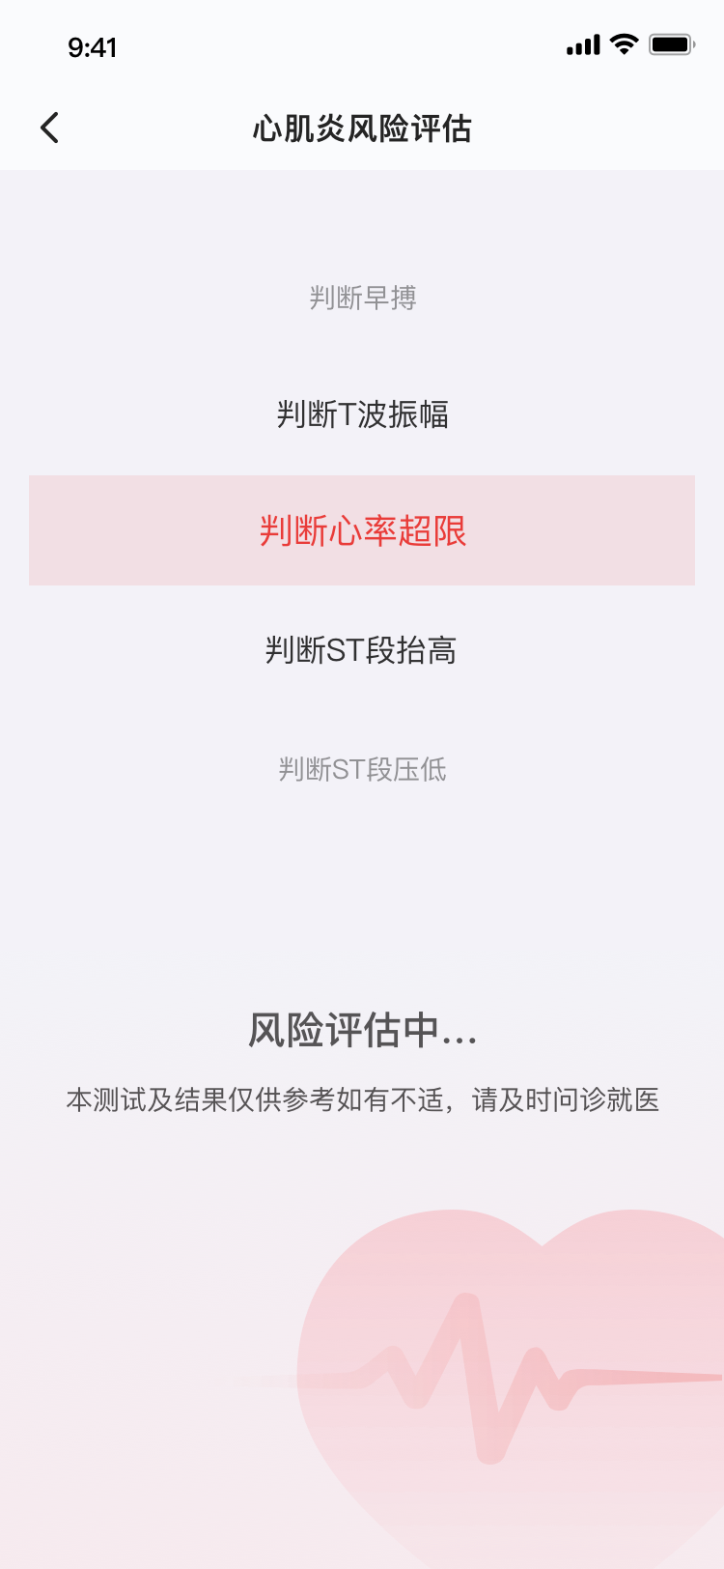

**7.2、原文**

本测试及结果仅供参考。如有不适，请及时问诊就医。

**7、评估**

**结果页**

**7.1、效果图**

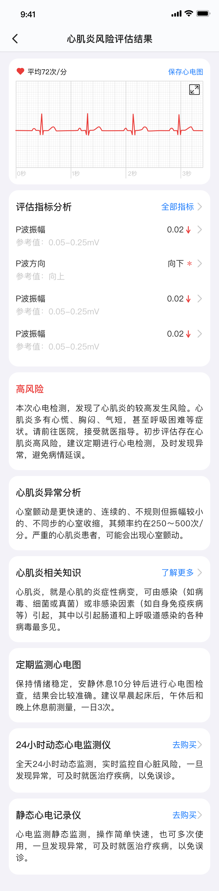

**7.2、原文**

1、心肌炎风险评估文案：

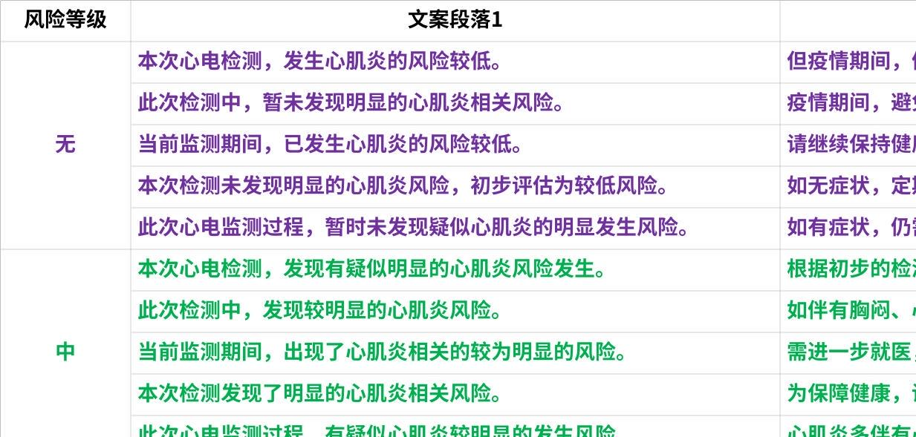

**点击图片可查看完整电子表格**

2、心肌炎异常分析文案：

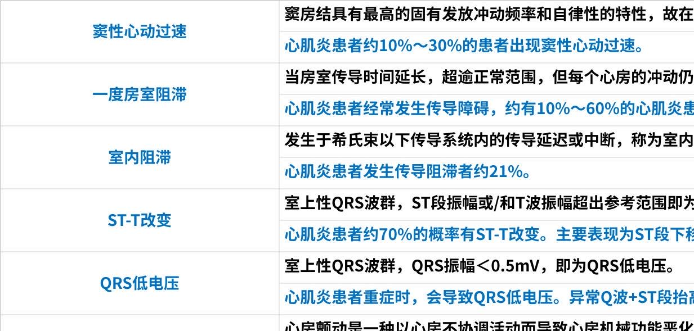

**点击图片可查看完整电子表格**

3、心肌炎相关知识：

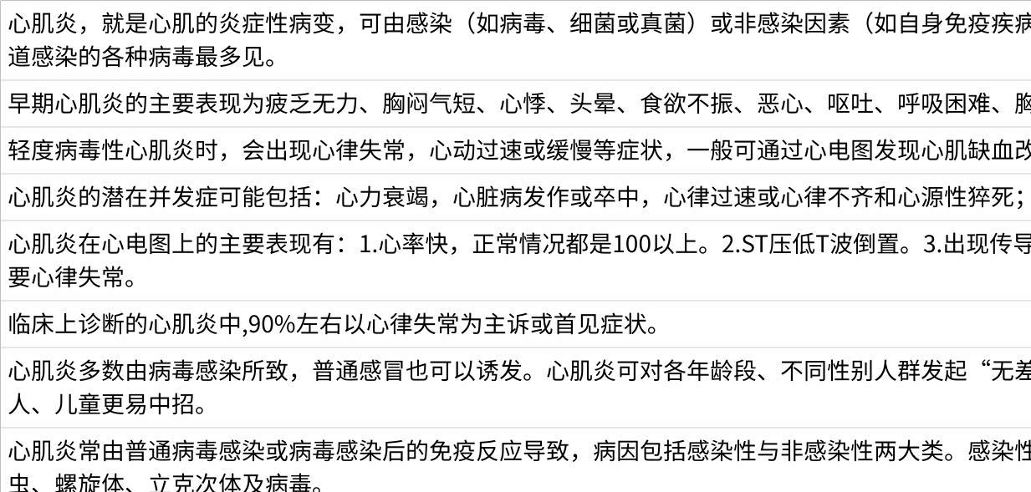

**点击图片可查看完整电子表格**

4、定期监测心电图：

保持情绪稳定，安静休息10分钟后进行心电图检查，结果会比较准确。建议早晨起床后，午休后和晚上休息前测量，一日3次。

5、心电贴：

全天24小时动态监测，实时监控自心脏风险，一旦发现异常，可及时就医治疗疾病，以免误诊。

6、心电卡片：

心电监测静态监测，操作简单快速，也可多次使用，一旦发现异常，可及时就医治疗疾病，以免误诊。

**8、心肌炎知识页**

**8.1、效果图**



**8.2、原文**

略